З А П О В Е Д
гр. Габрово

На основание чл. 37ж, ал. 11 от Закона за собствеността и ползването на земеделските земи (ЗСПЗЗ),

Н А Р Е Ж Д А М:

I. Одобрявам споразумение за разпределение на масивите за ползване на пасища, мери и ливади в Кадастрална карта на землище с. ДЕБЕЛ ДЯЛ, община Габрово, област Габрово, сключено между лицата по чл. 37ж, ал. 1 от ЗСПЗЗ.

II. Одобрявам разпределението на масиви за ползване на пасища, мери и ливади и имоти по чл. 37ж, ал. 6 от ЗСПЗЗ, разпределени между ползвателите, както следва:

№ по ред | Ползвател  (име, презиме, фамилия-  за физически лица  наименование  за ЕТ или юридическо лице ) | Масив  за ползване  (№) | Имот №  по чл. 37ж, ал. 5 от ЗСПЗЗ  (№ имот по КВС или по КК) | Средна рентна вноска по чл. 37ж, ал. 12 от ЗСПЗЗ  (лева/дка ) | Дължима сума  (лева)
1 | ЕНЧО ЦВЯТКОВ ЕНЧЕВ | 1 | 19.25 | 8.00 | 12.41
2 | ЕНЧО ЦВЯТКОВ ЕНЧЕВ | 1 | 19.26 | 8.00 | 7.18
3 | ЕНЧО ЦВЯТКОВ ЕНЧЕВ | 2 | 33.18 | 8.00 | 7.99
4 | ЕНЧО ЦВЯТКОВ ЕНЧЕВ | 2 | 33.19 | 8.00 | 19.16
5 | ЕНЧО ЦВЯТКОВ ЕНЧЕВ | 3 | 19.18 | 8.00 | 4.10
6 | ЕНЧО ЦВЯТКОВ ЕНЧЕВ | 3 | 19.20 | 8.00 | 11.48
7 | ЕНЧО ЦВЯТКОВ ЕНЧЕВ | 3 | 19.23 | 8.00 | 11.35
8 | ЕНЧО ЦВЯТКОВ ЕНЧЕВ | 3 | 19.24 | 8.00 | 12.18
9 | ЕНЧО ЦВЯТКОВ ЕНЧЕВ | 4 | 19.22 | 8.00 | 19.81
10 | ЕНЧО ЦВЯТКОВ ЕНЧЕВ | 5 | 19.31 | 8.00 | 10.23
11 | ЕНЧО ЦВЯТКОВ ЕНЧЕВ | 6 | 33.23 | 8.00 | 44.89
12 | ЕНЧО ЦВЯТКОВ ЕНЧЕВ | 6 | 33.24 | 8.00 | 13.63
 | ОБЩО за ползвателя |  |  |  | 174. 41 лв.

III. Лицата по т. I, на които са определени площи по т. II внасят по сметка за чужди средства сума в размер на средното годишно рентно плащане за землището в едномесечен срок от публикуване на настоящата заповед.

Банкова сметка за чужди средства на Областна дирекция „Земеделие” - Габрово:
с IBAN BG23UNCR70003319713688, банка УНИКРЕДИТ БУЛБАНК.

IV. На основание чл. 37ж, ал. 12, във връзка с приложението на чл. 37в, ал. 7 от ЗСПЗЗ, за ползвател, който не е заплатил сумите за ползваните земи, разпределени по реда на чл. 37ж, ал. 5 от ЗСПЗЗ съгласно настоящата заповед, директорът на областната дирекция "Земеделие" издава заповед за заплащане на трикратния размер на средното годишно рентно плащане за землището. В 7-дневен срок от получаване на заповедта ползвателите превеждат сумите по сметка на съответната областна дирекция "Земеделие".

V. На основание чл. 37ж, ал. 11 във връзка с чл. 37в, ал. 5 и 6 от ЗСПЗЗ, настоящата заповед да се обяви в кметството на с. ДЕБЕЛ ДЯЛ и в сградата на Общинска служба по земеделие - гр. Габрово и да се публикува на интернет страниците на съответната община и Областна дирекция „Земеделие” - Габрово .
Контрол по изпълнението на заповедта възлагам на началника на Общинска служба по земеделие - гр. Габрово.
Заповедта да се доведе до знанието на съответните длъжностни лица, за сведение и изпълнение.
Заповедта може да бъде обжалвана по реда на Административнопроцесуалния кодекс. Обжалването на заповедта не спира нейното изпълнение.

VI. Неразделна част от настоящата заповед са:
1. Споразумението по т. I.

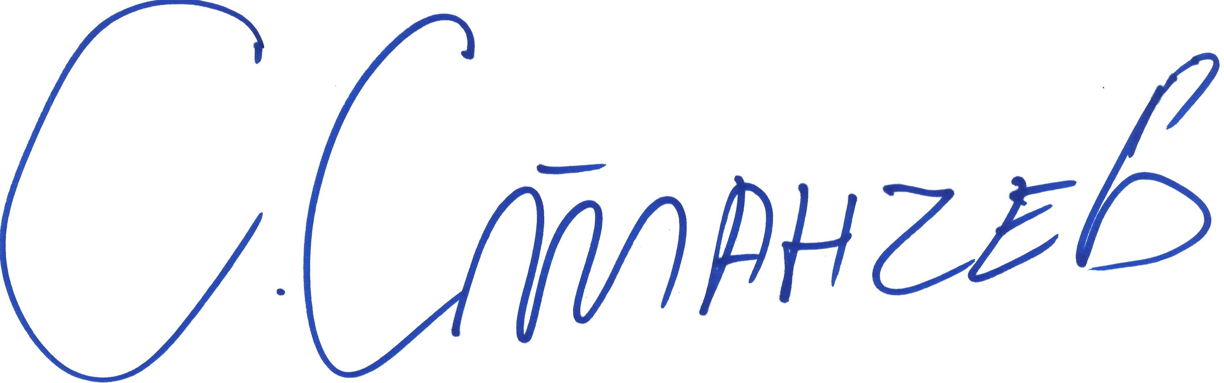
Сашко Станчев (Директор)
10.12.2021г. 09:59ч.
ОДЗ-Габрово
Електронният подпис се намира в отделен файл с название signature.txt.p7s

